Métabolisme des acides aminés branchés : valine, leucine, isoleucine.
Ce sont 3 acides aminés indispensables.
-valine : acide aminé glucoformateur → succinyl-CoA.
-leucine : acide aminé cétogène → acétoacétate + acétyl-CoA.
-isoleucine : •acide aminé glucoformateur → propionyl-CoA → succinyl-CoA.
•Acide aminé cétogène → acétyl-CoA.

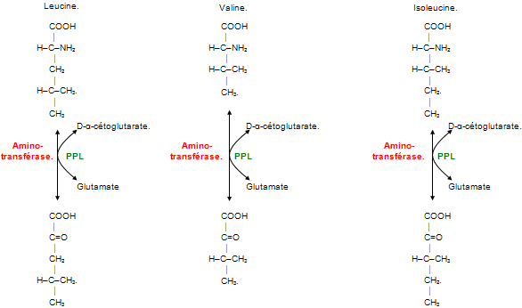

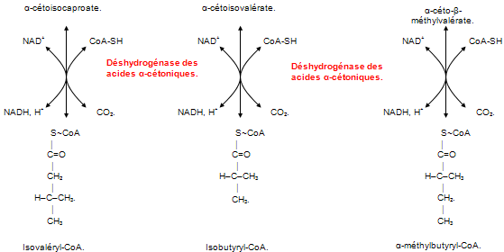

A cet endroit il manque la réaction qui permet le passage du pyruvate en acétyl-CoA…
La leucinose ou la maladie des urines à odeur de sirop d’érable : c’est une maladie héréditaire autosomique récessive due à un déficit en déshydrogénase qui empêche la décarboxylation des acides α-cétoniques.
On retrouve chez ces patients, d’importants taux de leucine, valine, isoleucine et des différents acides α-cétoniques.
Cette pathologie se manifeste dès la première semaine de vie ; l’enfant est dans un état léthargique, il vomit (Gerberon !!!), ne peut pas se nourrir, tombe rapidement dans un coma et subit des lésions cérébrales irréversibles. En l’absence de traitement, la mort est assurée…
Ce traitement consiste en un régime strict : on remplace les protéines alimentaires par un mélange d’acides aminés contenant des quantités strictes de ces 3 acides aminés correspondants aux apports minimums vitaux (acides aminés indispensables tout de même !).
La suivie de ce régime doit être extrêmement vigoureuse, car le moindre écart peut faire tomber dans le coma et créer des troubles cérébraux irréversibles.

Dernière voie commune à ces 3 acides aminés :
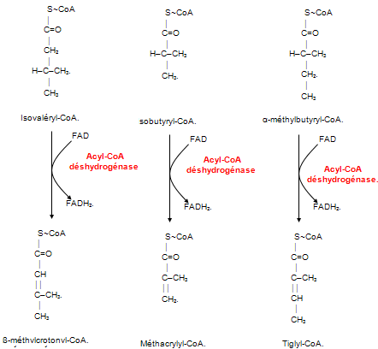
Dans cette dernière étape, les 3 déshydrogénase sont différentes et spécifiques. C’est pour cela que l’on retrouve une acidose isovalérique, un déficit de l’isovaléryl-CoA déshydrogénase dont les symptômes sont similaires à ceux de la leucinose et sont accompagnés d’une acidose très prononcée, mais sont réversibles.
Le traitement est un régime hypoprotéique…
Métabolisme de la phénylalanine et de la tyrosine
La phénylalanine est un acide aminé indispensable.
1) Biosynthèse de la tyrosine à partir de la phénylalanine :
notre organisme sait synthétiser la tyrosine à partir de la phénylalanine. Ces 2 acides aminés sont glucoformateurs et cétogènes :

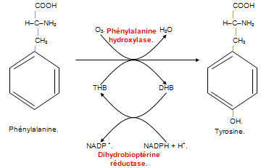
la phénylcétonurie : c’est la maladie du métabolisme des acides aminés (déficit en phénylalanine hydroxylase) la plus répandue et la plus grave. Le dépistage de cette pathologie est donc systématique à 3 jours de vie.
En cas d’absence de traitement : il apparaît un retard mental, atteinte du SNC (oligophrénie).
L’autre nom de la phénylcétonurie est l’oligophrénie-phénylpyruvique.
La chromatographie de l’échantillon de plasma révèle : -une concentration élevée en phénylalanine : hyperphénylalaninémie.
-un concentration très faible en tyrosine : hypotyrosinémie.
Il existe aussi dans cette pathologie, un déficit en dihydrobioptérine réductase. Cette forme de la maladie est mineure (dans le nombre de cas), mais tout aussi grave que la forme classique.
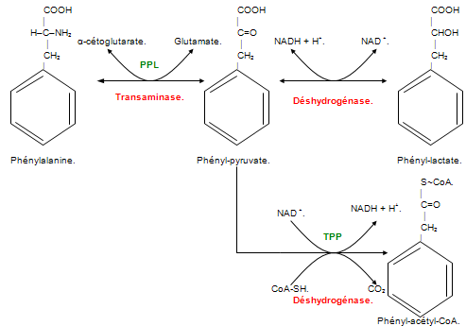
La transformation en phényl-pyruvate de la phénylalanine est retrouvée dans les urines lors de la phénylcétonurie, ainsi que ces dérivés : phényl-lactate ou phényl-acétyl-CoA.
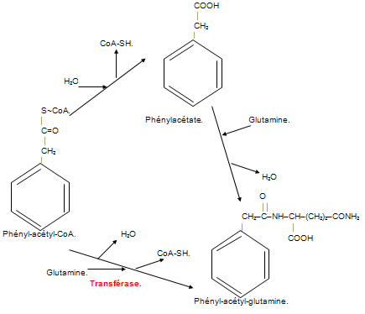
La phényl-acétyl-glutamine est également retrouvée dans les urines lors de phénylcétonurie.
En fait la phénylalanine n’est pas toxique en elle-même, mais ses dérivés peuvent l’être (le phényl-pyruvate).
Le dépistage de la maladie est systématique, car un régime adapté (pauvre en phénylalanine) permet aux patient un développement normal.
Le régime n’est pas dépourvu en phénylalanine car c’est tout de même un acide aminé indispensable.

La grande particularité de ce traitement, est qu’il devient superflue vers 12/14 ans, et peut être stoppé, car chez l’adulte, l’hyperphénylalaninémie est beaucoup moins problématique.

Méthode de dépistage de la phénylcétonurie : la méthode de Guthrie.
Elle consiste à l’utilisation de bactéries qui ont besoin de phénylalanine pour se développer. Dans une boite de Pétri qui contient de la gélose avec ces bactéries, ont introduit un inhibiteur (analogue de la phénylalanine) que les bactéries fixent sans pouvoir les métaboliser.
En ajoutant dans ces boites des pastilles contenant le sang à analyser du nouveau-né, on distingue plusieurs cas :
•aucune bactérie ne se développe près de la pastille : sang dépourvue de phénylalanine ?
•une quantité ″normale″ de bactérie se développe : taux en phénylalanine normal.
•une très grande quantité de bactéries s’agglutinent et se développent à proximité de la pastille : soupçon d’hyperphénylalaninémie ⇒ phénylcétonurie.

Méthode de fluorescence :
La méthode précédente, n’est plus du tout utilisée. Actuellement on se sert de la fluorescence spécifique de la phénylalanine sous un rayon ultraviolet. La longueur d’onde ensuite mesurer avec un spectroscope est proportionnelle à la quantité de phénylalanine.

Chez les prématurés ce dépistage est effectué plutôt une semaine à 15 jours après leur naissance.
Remarque : en principe le régime donné aux patients atteints de phénylcétonurie prend fin vers l’age de 14 ans. Il existe cependant une exception chez l’adulte : la femme enceinte.
Bien que le taux élevé de phénylalanine chez la femme enceinte ne présente que peu d’inconvénient, ce taux peut être dangereux pour le fœtus, car la phénylalanine peut se retrouver dans le sang placentaire et créer les même anomalies qu’une personne atteinte de phénylcétonurie sans déficit enzymatique quelconque.
Il est donc nécessaire et très important pour un développement normal de l’enfant que la future mère reprenne le régime avant le début de la conception jusqu’à l’accouchement.
2) Catabolisme de la tyrosine :
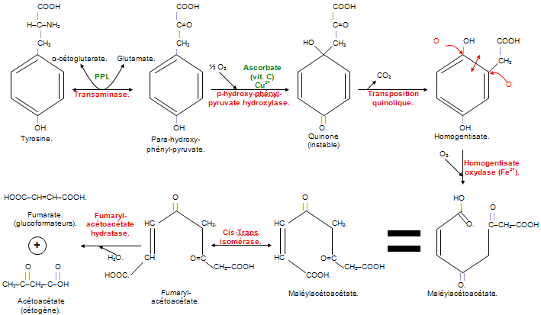
Tyrosinémie : •Type 1 : déficit en fumaryl-acétoacétate hydratase.
∗aiguë : les nourrissons ont des vomissements, des diarrhées, un défaut de croissance et décède au bout de 6 à 8 mois en l’absence de traitement (–et en plus ils sentent le choux… mmh miam miam– Christian DAL BORGO).
∗chronique : symptôme identiques mais l’espérance de vie se prolonge jusqu’à 8/10 ans.
Le traitement est un régime pauvre en tyrosine et phénylalanine.
•Type 2 : déficit de la transaminase qui catalyse la passage de la tyrosine au
p-hydroxy-phényl-pyruvate. Cette forme est aussi appelée oculo-cutanée car elle provoque des troubles oculaires et cutanés.
Le traitement est un régime identique au type 1, pauvre en tyrosine et phénylalanine.
L’alcaptonurie :
⎪⎪
O.
O
⎪⎪
L’alcaptone.
COOH
⎪
CH₂
C’est un déficit en homogentisate oxydase (cf. schéma) qui provoque une accumulation en homogentisate. Cet excès va s’éliminer dans les urines.
Le fait est que cette molécule s’oxyde spontanément à l’air (dans les urines) en alcaptone. Les conséquences sont des urines noires chez les sujet et parfois les cartilages noircissent aussi, mais ce sont les seules incidences pour le sujet.

3) Transformation en produits spécialisés :
3.1) Synthèse des catécholamines :
HO
Noyau catéchol.
HO
les catécholamines sont constituées d’un noyau catéchol et d’une fonction amine. Ce sont la dopamine, la noradrénaline et l’adrénaline. Ce sont des hormones de la médullosurrénale et des neurotransmetteurs. Elles sont synthétisées par la glande médullosurrénale et les neurones sympathiques.
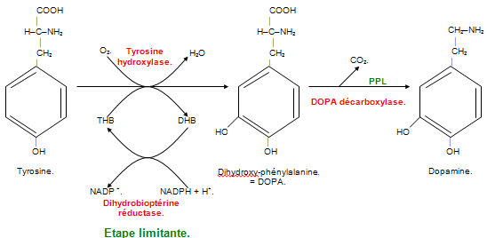

La dopamine va être stockée dans des granules de la médullosurrénale et dans les terminaisons nerveuses sympathiques.
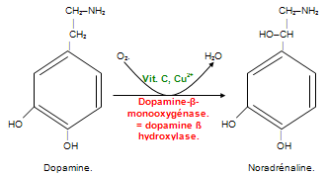

On retrouvera la noradrénaline stockée dans les granules des terminaisons nerveuses sympathiques.

Dans la médullosurrénale :
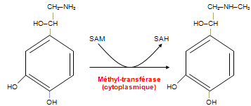
Pour subir cette dernière transformation, la noradrénaline devra sortir des granules de stockage de la médullosurrénale afin de ″rencontrer″ dans le cytoplasme la méthyl-transférase.

Les catécholamines augmentent le rythme cardiaque et la pression artérielle, l’adrénaline a un effet hyperglycémiant en provoquant une augmentation de la dégradation du glycogène et une augmentation de la néoglucogenèse à partir d’acides aminés (dans le foie) ; Au niveau du tissu adipeux, elle favorisera la dégradation des triglycérides et le mobilisation des acides gras. Enfin, en ce qui concerne le muscle, elle augmentera la glycolyse.

Néanmoins, ces molécules ont une demi-vie très courte.

Action de la MAO :
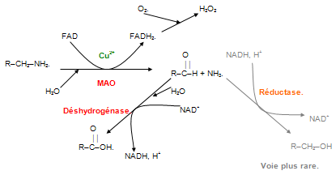
action de la COMT :
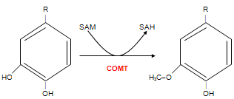
Ces deux enzymes agissent de façon dissociée l’une de l’autre. C'est à dire qu’une molécule d’adrénaline peut très bien être inactivée par les deux enzymes (MAO et COMT).

Produits du catabolisme par la COMT et la MAO :
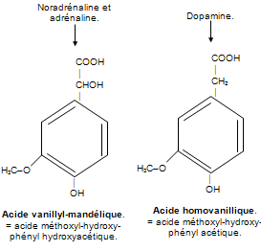

3.2) Mélanines :

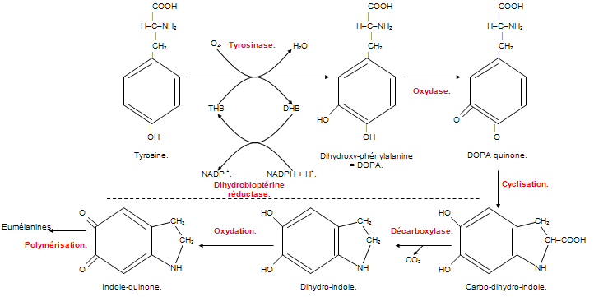

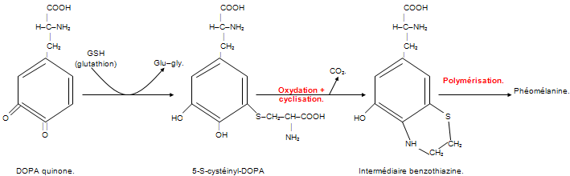
Remarque : la première réaction passage de la tyrosine en DOPA, est catalysé par une enzyme spécifique présente uniquement dans les mélanocytes, bien que la réaction et le produit soient identiques à ceux catalysés par la tyrosine hydroxylase.

Albinisme : déficit en tyrosinase. Il y a tout de même production de mélanosomes dépourvus de pigment. Comme l’enzyme est différent de celle qui permet la ″fabrication″ des catécholamines, une impossibilité de produire de la mélanine ne signifie par une impossibilité de synthétiser des neurotransmetteurs de type catécholamine (hypothèse toute personnelle donc loin d’être juste… A ne pas retenir).

3.3) Hormones thyroïdiennes cf. schéma Maack pages suivantes :
thyroglobuline : c’est une protéine dimérique précurseur des hormones thyroïdiennes. Elle contient de nombreux résidus de tyrosine (acide aminé potentielle pour l’iodation).
1ère étape :
la concentration des iodures se fait à l’aide d’une pompe ATPase qui fait entrer les iodures. Son activité est régulée par la TSH.

2ème étape :
C’est l’oxydation de ces iodures avec H₂O₂ par la thyroperoxydase.

3ème étape :
C’est l’iodation des résidus de tyrosine de la thyroglobuline grâce à la thyroperoxydase. Elle conduit à la formation de 2 composés : c’est la réaction d’organification de l’iode.
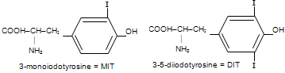

4ème étape : l’étape de couplage.
Elle se fait au sein de la molécule de thyroglobuline. Il y a encore intervention de la thyroperoxydase.
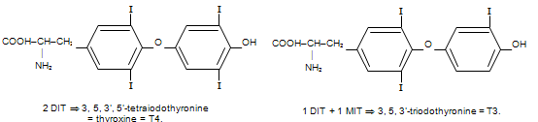
Les deux molécules font encore partie intégrante de la thyroglobuline.
5ème et dernière étape : libération des hormones de leur précurseur.
En présence de TSH, le nombre de villosités des cellules, augmente. cela favorise le processus de pinocytose dans la cellule folliculaire. Il y a ensuite fusion avec des lysosomes qui contiennent des hydrolases, protéases et peptidases qui permettent la libération de T3 et T4.

30% de l’iode capter dans les cellules va dans les hormones et 70% sont précurseurs des MIT et DIT.
L’hormone active est la T3. la T4 ne devient active qu’en se fixant au récepteur pour subir une transformation qui lui retire un iodure.
Hypothyroïdie : on effectue un dépistage systématique à j+3 (sur le même buvard que le dépistage de la phénylcétonurie) par dosage du sang. En cas de traitement on donne un traitement substitutif en hormones thyroïdiennes.
Une absence de soin entraîne un retard de croissance et mental.
Métabolisme du tryptophane.
C’est un acide aminé indispensable. Il est glucoformateur et cétoformateur.
1) Catabolisme :
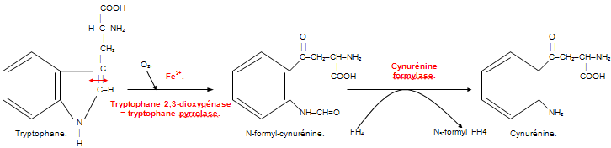
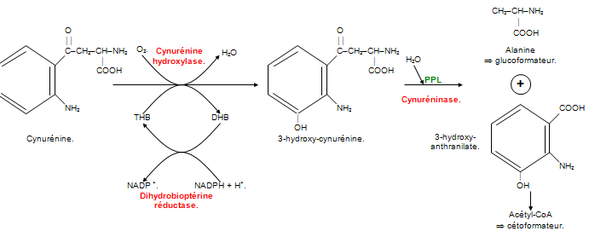
2) Transformation en produits spécialisés :
2.1) Conversion du tryptophane en NAD :
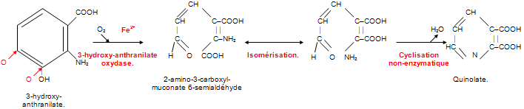
Oxydation.
Polymérisation.
Indole-quinone.
CH–COOH
NH
CH₂
O
CH–COOH
NH
CH₂
HO
Carbo-dihydro-indole.
HO
O
Eumélanines.
Cyclisation.
⎪⎪
O
⎪
OH
Tyrosine.
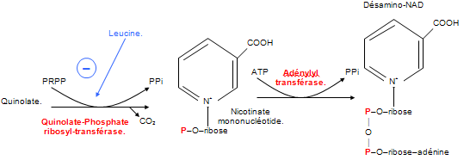
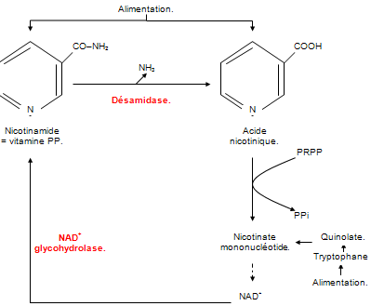
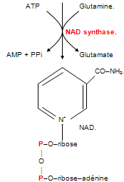

Manque en tryptophane et vitamine PP : la pellagre. C’est une maladie (rare dans les pays développés) que l’on retrouve surtout en Afrique. Elle peut causer des diarrhée et des troubles neurologiques.
Il n’y a pas de synthèse de NAD car l’alimentation est constituée essentiellement de Sorgho (graminé alimentaire riche en leucine) qui inhibe la quinolate-phosphate rybosyl-transférase, ce qui provoque un défaut de synthèse de NAD.
Une alimentation trop riche en maïs est pauvre en tryptophane. Ces personnes peuvent avoir les signes de la pellagre.
2.2) Biosynthèse de la sérotonine :
C’est un neurotransmetteur des cellules de l’intestin, des mastocytes (allergies) et dans les plaquettes sanguines. Elle stimule la contraction des muscles lisses et le processus inflammatoire après une blessure.
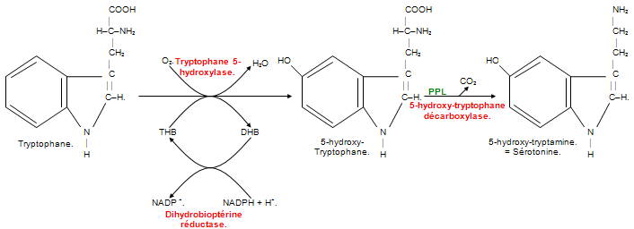
2.3) Synthèse de mélatonine :
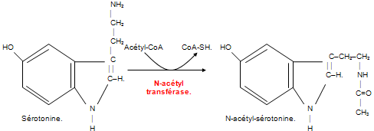
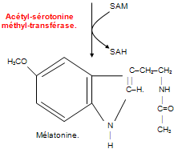

La mélatonine joue un rôle très important dans les cycles jour/nuit du biorythme.
Métabolisme de l’histidine.

C’est un acide aminé semi-indispensable dans la mesure où notre organisme le synthétise, mais pas en quantité suffisante pour combler les besoins en histidine de la croissance.
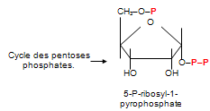
1) Biosynthèse :

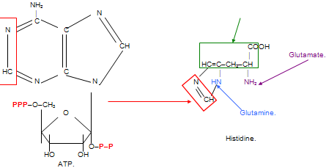

2) Catabolisme :
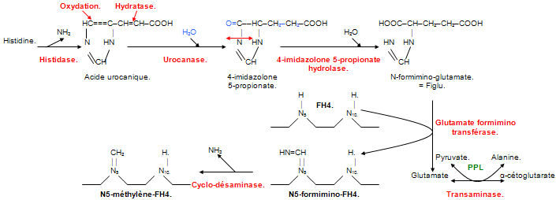
3) Synthèse de l’histamine :
Glutamate.
Glutamine.
HC
N
ATP.
C
N
CH
N
NH₂
⎪
C
C
N
O–P–P
PPP–O–CH₃
HO
OH
O
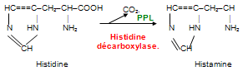
Métabolisme de la lysine.

C’est un acide aminé indispensable, glucoformateur et cétogène.
1) Catabolisme :

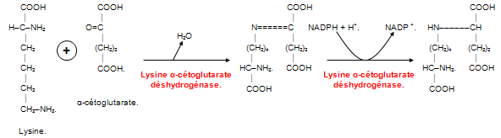
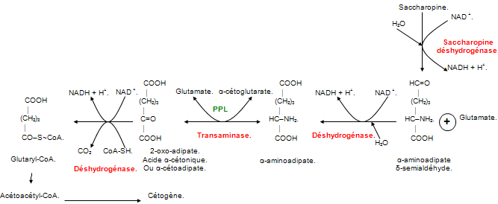
2) Production de produits spécialisés :
2.1) Formation du collagène :
On trouve 3 acides aminés par tour d’hélice. Le collagène est un assemblage de 3 hélices gauches pour former une super-hélice droite. Il y a dans le collagène de nombreux résidus de lysine.

Cela prend toute son importance dans la formation de ponts inter et intra-chaîne afin de stabiliser la super-hélice.
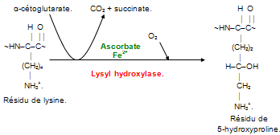
1ère étape : désamination oxydative :
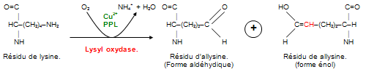

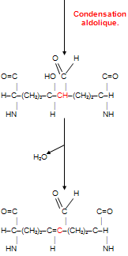
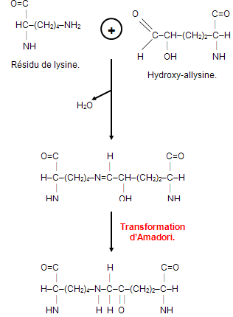

Les étapes de la synthèse du collagène :
Synthèse de préprocollagène avec une séquence signal. La séquence peptide signal se détache et reste à l’intérieur du réticulum endoplasmique. Le peptide est clivé par une peptidase et il y a clivage de la séquence inutile.
modifications post-traductionnelles. La proline en hydroxyproline et glycosylation sur hydroxylysine. Le procollagène est transformé en collagène dans l’appareil de Golgi par des vésicules puis excrété par les fibroblastes. Les télopeptides (ou peptides d’exclusion) ne sont pas enroulés en hélice. Ils se trouvent aux extrémités et contiennent de nombreux résidus cystéines ⇒ formation de cystine (pont disulfure) intra-chaîne du coté N-terminal et inter-chaîne du coté C-terminal. Ces télopeptides vont être éliminés par l’action de la collagène-aminopeptidase (N-terminal) et la collagène-carboxypeptidase (C-terminal). On obtient alors de tropocollagène.
Ces tropocollagènes vont s’assembler en décalage pour former l’aspect fibrillaire rencontré dans les tissus conjonctifs et osseux.
Il y a enfin formations de liaisons entre les différentes molécules pour stabiliser la structure (cf. Harper p. 728).
Il existe de multitudes pathologie associées à un défaut de formation du collagène. Il réside dans des problèmes d’élasticité et de fragilité tissulaire anormale (déficit en lysine hydroxylase). On dose la pyridoline (A + B + C) qui est excrété dans l’urine en cas de problème de résorption osseuse (ostéoporose).
Métabolisme de l’arginine.

C’est un acide aminé semi-indispensable comme l’histidine. L’arginine est aussi glucoformateur.

1) Biosynthèse : à partir du glutamate via l’ornithine (cf. avant).

2) Catabolisme : arginine → ornithine → glutamate (par l’arginase).

3) Participation à la formation de produits spécialisés :
3.1) Créatine : voir le métabolisme de la glycine…
3.2) Biosynthèse du NO :
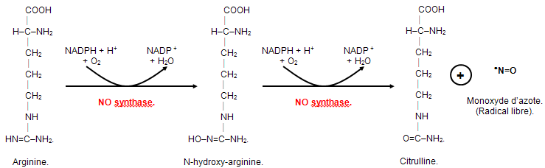

On distingue plusieurs monoxyde d’azote synthase (NOS) dans l’organisme :
-NO synthase endothéliale : eNOS → NOS3. On la retrouve dans les cellules épithéliales. Elle est constitutive et dépend du calcium.

-NO synthase neuronale : nNOS → NOS1. On la retrouve dans les tissus nerveux (Ca²⁺ constitutive.

-NO synthase : iNOS → NOS2 : on la retrouve dans les macrophages. Elle est inductible : induite dans la réponse inflammatoire.

Elles ont besoins de NADPH, FAD, FMN, (THB ?) et elles possèdent un hème. Elles ressemblent au cytochrome P450.
Les effets du NO :
1) En tant que neurotransmetteur, il est produit par nNOS et eNOS. Il agit sur les cellules musculaires lisses et striées, car il induit une vasorelaxation des fibres musculaires.
Le NO agit sur la guanidine cyclase qui transforme le GTP en GMPc.

2) Le NO est impliqué dans la réaction immunitaire. Il est alors produit par la iNOS. Sous l’effet d’un stimuli, l’induction de la iNOS amène à la formation de NO et va agir sur les bactéries et induire leur lyse.

Autant le NO semble avoir des effets positifs, autant il provoque des destructions tout aussi terrible de ce pourquoi il nous protège :
Ce sont les très ugly effects…
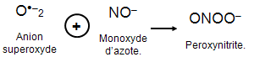
Le peroxynitrite s’attaque aux membranes cellulaires et est capable de détruire l’ARN et l’ADN.

